

RELAZIONE DEL COLLEGIO
DEI REVISORI DEI CONTI

Al Budget d’ Esercizio 2024

(Art. 3 e 26 del Regolamento di amministrazione e contabilità)

Il budget economico per l’anno 2024 dell’Automobile Club di Piacenza è stato predisposto in conformità al nuovo Regolamento di amministrazione e contabilità dell’AC, deliberato dal Consiglio Direttivo nella riunione del 30.10.2019, e prevede l’adozione di un sistema contabile di tipo economico-patrimoniale, allo scopo di fornire secondo quando previsto dagli artt. 2423 e ss. del codice civile, con il bilancio di esercizio, un quadro complessivo della situazione economica, patrimoniale e finanziaria secondo i principi contabili nazionali formulati dall’Organismo Italiano di Contabilità.
In particolare, gli artt. 3 e ss. del Regolamento disciplinano come segue le modalità di predisposizione e approvazione dei documenti previsionali costituenti il budget annuale:
  - budget economico generale, dove vengono poste a confronto le previsioni economiche per l’esercizio 2024 rispetto alle previsioni 2023, nonché ai dati dell’ultimo bilancio consuntivo approvato, relativo all’esercizio 2020;
  - budget degli investimenti/dismissioni generale, il quale rappresenta gli effetti patrimoniali derivanti dai processi di acquisizione e/o dismissione di immobilizzazioni per l’esercizio 2024;
  - il budget di tesoreria
Costituiscono allegati al budget annuale, ai sensi di quanto previsto dall’art.2, co. 4 del DM 27.3.13:
- relazione del Presidente;
- budget economico pluriennale;
- piano degli indicatori e dei risultati attesi di bilancio.

Il budget economico, redatto nel seguente prospetto in forma scalare, ricalca essenzialmente lo schema previsto dall’art. 2425 del codice civile e contiene previsioni di ricavi e costi formulate in base principio della competenza economica, la cui classificazione tiene conto della loro natura e della loro tipologia e viene redatto nel rispetto del principio dell’equilibrio economico – patrimoniale stabilito dal Regolamento di Amministrazione e Contabilità.

Preliminarmente il Collegio evidenzia, come già esplicitato dal Presidente dell’Ente nella sua relazione che il Budget 2024 è stato formulato tenendo conto delle risultanze finali del Bilancio di Esercizio 2022, dell’andamento effettivo dell’esercizio corrente e del piano delle attività predisposto dal Direttore dell’Ente.

I Sindaci danno atto che il budget economico in esame, raffrontato con le risultanze del Bilancio 2022 e con i valori assestati dell’anno precedente, è stato redatto seguendo lo schema di cui all’allegato 1 del DM 27.3.2013 ed è così sintetizzabile:

Il Budget economico per l’anno 2024 evidenzia un utile di euro 23.966, determinato dopo aver stimato accantonamenti per imposte di competenza dell’esercizio per € 5.945.
Il risultato operativo della gestione caratteristica è positivo e pari ad € 26.411 e conduce, sommando i proventi finanziari per € 3.500, ad un utile lordo prima delle imposte di € 29.911. Il Margine Operativo Lordo (M.O.L.) è positivo e risulta così calcolato:

Il Collegio ha accertato che il totale valore della produzione è pari ad euro 541.998 in aumento sia con le attuali previsioni 2023 che con le risultanze dell’esercizio 2022.
Il totale dei costi della produzione sono pari ad euro 515.587, in aumento di €. 4.962 rispetto alle attuali previsioni 2023 e in diminuzione di €. 21.024 rispetto alle risultanze dell’esercizio 2022.

Conseguentemente al risultato economico previsto al 31/12/2024 il deficit patrimoniale si ridimensiona come di seguito rappresentato:

Il budget degli investimenti e delle dismissioni, riguardante le immobilizzazioni immateriali, materiali e finanziarie che espone in termini numerici il volume degli investimenti previsti per l’esercizio 2024 ha risultanze pari a zero.
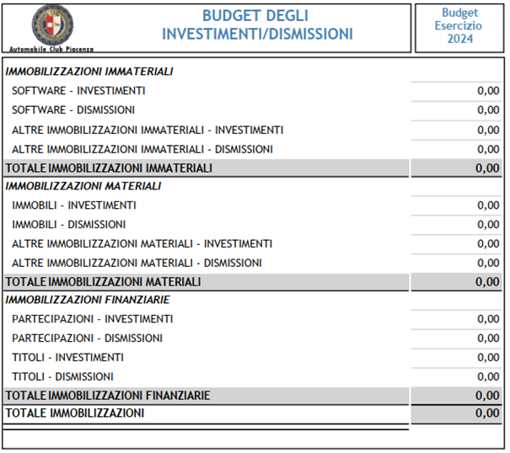

Non si prevedono stanziamenti per far fronte ad eventuali investimenti di hardware e software poiché l’Ente opta per il nolo, da ACI Italia, delle apparecchiature; le immobilizzazioni finanziarie che si riferiscono alla quota annua di premio per aggiornamento polizza assicurativa su quiescenza personale di ruolo per l’esercizio a venire non si ritiene di versarla in quanto le polizze versate alla data di redazione della presente relazione coprono tutto il Tfs maturato.
Il Budget di Tesoreria (art. 6 del Regolamento), sintetizzato nel seguente prospetto, dà conto dei flussi finanziari previsti a fronte della gestione economica, di quella relativa agli investimenti e della gestione finanziaria
Il Collegio, constatato che il prospetto è conforme allo schema allegato al Regolamento, evidenzia che in esso sono esposte le dinamiche dei flussi di cassa e delle disponibilità liquide previste per l’esercizio 2024. Premesso che si prevedono disponibilità liquide c/o l’istituto cassiere al 01.01.2024 per € 98.898, il saldo finanziario della gestione economica ovvero la differenza tra le entrate e le uscite, è previsto in positivo per euro 4.717 e il saldo tra le entrate e le uscite della gestione finanziaria risulta positivo per € 3.500. Si prevede un saldo finale del budget di tesoreria al 31.12.2024 positivo per € 107.115.
Budget Economico pluriennale:
Il Collegio evidenza che lo stesso è redatto con la versione riclassificata prevista dal Mef, è relativo al triennio 2024/2026 e tiene conto delle strategie programmatiche dell’Ente. È predisposto in termini di competenza economica e presenta, per il primo anno a confronto, stanziamenti coincidenti con quelli del budget economico annuale.
L’avanzo economico di esercizio previsto per il 2024, pari a €. 23.966, passa a euro 74.533 nel 2025 e a euro 77.448 nel 2026. Il notevole scostamento dell’utile previsto nelle annualità 2025/2026 rispetto al 2024 e dovuto all’azzeramento del costo del personale, poiché a fine 2024 l’unico dipendente dell’Ente cesserà dal rapporto di lavoro per raggiungimento limiti di età.
Rispetto norme contenimento spesa pubblica:
Il Collegio dei Revisori dei Conti
attesta
che il presente provvedimento risulta conforme ai limiti di spesa di cui al “regolamento per l’adeguamento ai principi generali di razionalizzazione e contenimento della spesa” per il triennio 2023/2025, emanato ai sensi e per gli effetti dell’art.2, commi 2 e 2bis, del D.lg. 31 agosto 2013 n.101, convertito con la legge 30 ottobre 2013, n.125 integrato dall’art. 50, comma 3 bis, del D.lg. 124/2019, convertito con legge n. 157/2019 e approvato con deliberazione del Presidente n. _ del ______________ e ratificata dal Consiglio Direttivo con verbale del ________.
Conclusivamente il Collegio:
raccomanda il costante monitoraggio dei conti.
L’Ente persegue da tempo una politica di forte riduzione dei costi della produzione che va mantenuta e monitorata.

Tutto ciò premesso, il Collegio, considerato che

- il Budget è redatto in conformità alla normativa vigente;
- il Budget rispetta i criteri posti dal Regolamento per la sua predisposizione secondo ordinate regole contabili e con l’adozione di stime effettuate con modalità tali da soddisfare l’attendibilità dei ricavi e proventi e la congruità dei costi ed oneri preventivati;
- sono state rispettate le norme di contenimento della spesa pubblica prevista dalla normativa vigente;
- risulta salvaguardato l’equilibrio economico –patrimoniale;
esprime, ai sensi dell’art.8 del Regolamento, parere favorevole all’approvazione del Budget annuale 2024.

Il Collegio dei Revisori dei Conti
Dr. Mario Bisagni (Presidente)
Dr.ssa Cosetta Fontanesi (Nomina M.E.F.)
Dr. Carlo Bernardelli (Componente)

